ISTRSKA BELICA – Sveti Peter 2024

Vsebnost olja v laboratorijski oljarni

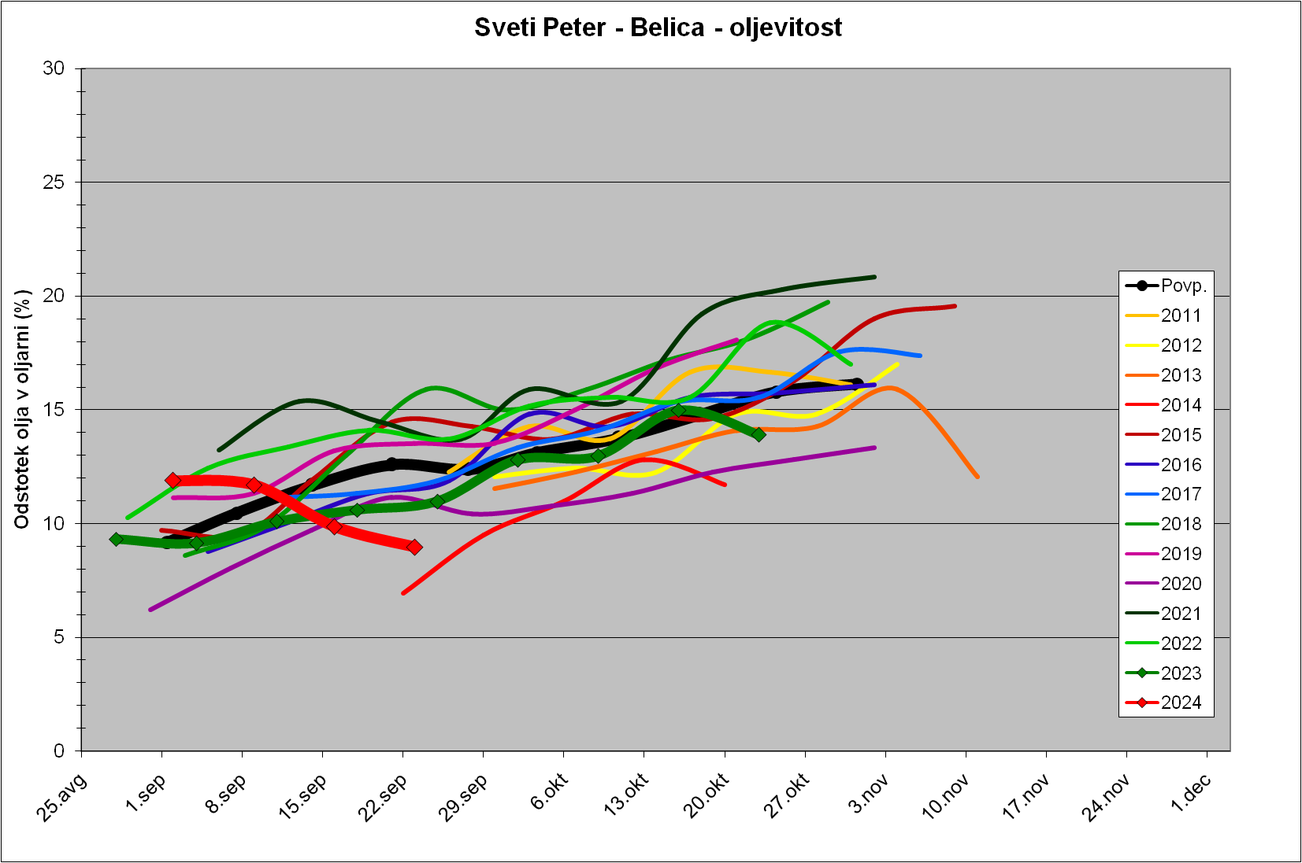

Trdota plodov
